A42

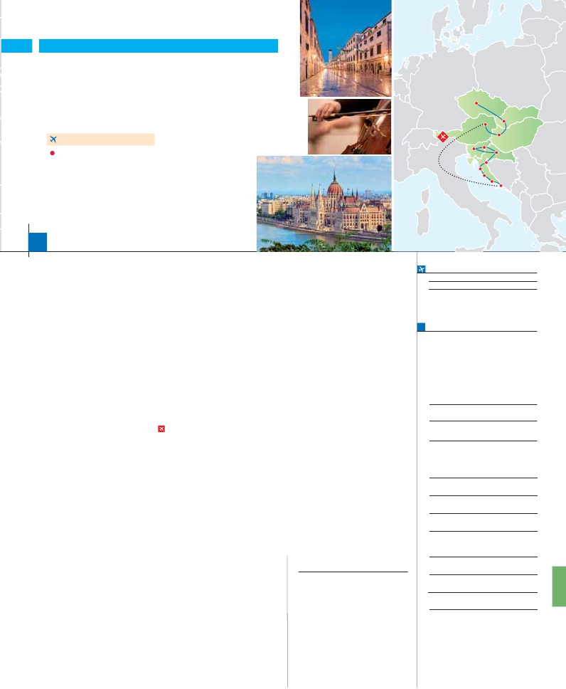

**Inicio Praga - Fin Zagreb**

PRAGA, BUDAPEST Y VIENA

**+** CROACIA

**3** noches en Praga,**2** Budapest,**3** Viena,**2** Dubrovnik,**1** Split,

**1** Zadar y**3** Zagreb

Praga

Viena

Bratislava

**VIENA-DUBROVNIK EN AVIÓN**

Ljubjiana Budapest

EN MEDIA PENSIÓN

Bled

Zagreb

**Además de las visitas panorámicas a Praga, Budapest, Viena,**

**Dubrovnik, Split, Zadar y Zagreb se incluye:**

Visitas artísticas de Praga y Viena

Visita a Bratislava

Visita a Trogir, Sibenik, Bled y Ljubljana

Parque Nacional de Plitvice (con entradas)

Plitvice

Zadar

Trogir    Split

Dubrovnik

16 días

...  desde 2.125 $ USA

**DÍA 1.** (Domingo)**PRAGA**

**Ciudad** **Baja   Media** **Alta**   **Spto.**

Llegada a Praga, asistencia en el aeropuerto

y traslado al hotel. Tiempo libre.**Cena** y alo-

jamiento.

**DÍA 2.** (Lunes)**PRAGA**

**Desayuno buffet.** Visita de la ciudad, veremos:

la Plaza de la República, donde se encuentra

una de las más antiguas torres de Praga: la

Torre de la Pólvora y la Casa Municipal; la Plaza

de Wenceslao, la más grande de las tres gigan-

tescas plazas construidas por Carlos IV para

su Ciudad Nueva (Nové Mesto). También dis-

frutaremos de La Plaza Vieja que es el recinto

más destacado del casco histórico de Praga.

Por la tarde, visita artística de la ciudad.**Cena**

y alojamiento.

**DÍA 3.** (Martes)**PRAGA**

**Desayuno buffet.** Excursión opcional de día

completo a la cercana y famosa población de

**Karlovy Vary,** ciudad balneario más grande e

importante de la República Checa. Retorno a

Praga. Por la noche,**cena** en la típica taberna

**U Fleku,** donde podrá degustar la cocina

checa, así como el famoso licor Becherovka

(1 copa) y la excelente cerveza checa (1 jarra)

incluido en el precio. Alojamiento.

**DÍA 4.** (Miércoles)**PRAGA-BRATISLAVA-**

**BUDAPEST**

**Desayuno buffet.** A primera salida hacia

**Brno**. A continuación, tiempo libre para visitar

La Plaza de la Libertad, la Fuente Barroca y

el Ayuntamiento viejo. Continuación del viaje

hasta**Bratislava,** capital de Eslovaquia. Lle-

gada y visita panorámica de la ciudad. Salida

hacia Budapest. Llegada.**Cena** y alojamiento.

**DÍA 5.** (Jueves)**BUDAPEST**

**Desayuno buffet.** Por la mañana realizare-

mos la**visita panorámica:** en la orilla derecha

del Danubio se encuentra el centro Histórico,

Buda: veremos el Bastión de los Pescadores,

la Iglesia de Matías, etc. A continuación, cru-

zaremos el Danubio y nos dirigiremos a Pest, la

zona comercial de ciudad.**Almuerzo.** Tiempo

libre. Esta noche les ofrecemos la posibilidad de

hacer un recorrido nocturno por Budapest ilu-

minado y participar en una**cena zíngara** (opc.).

Alojamiento.

**DÍA 6.** (Viernes)**BUDAPEST-VIENA**

**Desayuno buffet** y salida hacia la histórica ciu-

Goethe, Schiller y Mozart, la Plaza de los Hé-

roes, la Universidad, la Ópera, etc. Paseo con

nuestro guía por las principales calles de la ca-

pital austríaca. Alojamiento.

**DÍA 7.** (Sábado)**VIENA**

**Desayuno buffet.** Por la mañana realizaremos

la visita a la**Viena artística: Ópera de Viena**

**o Staatsoper**. A continuación, le ofrecemos la

posibilidad de realizar la visita opcional del**Pa-**

**lacio de Schönbrunn.** Tarde libre. Por la tarde,

noche, los que lo deseen podrán asistir (op-

cional) a un concierto en el Palacio Auersperg.

**Cena** en Grinzing incluida. Alojamiento.

**DÍA 8.** (Domingo)**VIENA**

**Desayuno buffet.** Día libre para disfrutar de la

ciuda. Alojamiento.

**DÍA 9.** (Lunes)**VIENA-DUBROVNIK**

**Viaje en avión**

**Si lo desea podemos facilitarle este billete de avión**

**por 150 $ (neto). Tasas incluidas.**

**Desayuno buffet**. A la hora indicada, traslado

incluido al aeropuerto para tomar el vuelo con

destino Dubrovnik (vuelo no incluido). Llegada,

asistencia y traslado incluido al hotel.**Cena** y

alojamiento.

**DÍA 10.** (Martes)**DUBROVNIK-MONTENE-**

**GRO-DUBROVNIK**

**Desayuno buffet.** Excursión opcional a**Mon-**

**tenegro** donde podremos disfrutar del espec-

tacular paisaje que ofrece la**Bahía de Kotor**

y de los bellos pueblos costeros de**Budva** y

**Perast**.**Cena** y alojamiento.

**DÍA 11.** (Miércoles)**DUBROVNIK-SPLIT**

**Desayuno buffet.** Salida hacia**Split**, ciudad

principal de Dalmacia y la más importante de

todo el Adriático.**Visita panorámica** de Split

donde veremos el**Palacio de Diocleciano** el

cual ofrece restos arqueológicos muy intere-

santes como la fortaleza y el Templo de Júpiter.

**Cena** y alojamiento.

**DÍA 12.** (Jueves)**SPLIT-TROGIR-SIBENIK-**

**ZADAR**

**Desayuno buffet**. Salida hacia**Trogir**, llamada

la**“Venecia del Adriático”** situada sobre un

islote en el canal que separa el continente y

la isla de Ciovo. A Continuación salida hacia

**Sibenik**, v**isita panorámica** donde conoce-

remos sus principales monumentos como la

realizaremos la visita al impresionante**Parque**

**Nacional de los Lagos de Plitvice**. Esta be-

lleza natural de 4.000 años de edad se com-

pone de 16 lagos que se comunican por 92

cataratas y cascadas y está catalogada como

Patrimonio Universal de la**UNESCO**. Cruzare-

mos el lago Kozjak, el de mayor extensión, en

barco. Finalizaremos esta visita disfrutando de

un agradable paseo en tren panorámico. Con-

tinuación a**Zagreb**. Llegada y alojamiento en

área de Zagreb.**Cena** y alojamiento.

**DÍA 14.** (Sábado)**ZAGREB-LJUBLJANA-**

**BLED-ZAGREB**

**Desayuno buffet.** Salida con dirección**Ljubl-**

**jana**, capital de Eslovenia.**Visita panorámica**

a Ljubljana, a través de la cual conoceremos

los monumentos más representativos. Conti-

nuación a**Bled**,**visita panorámica**. Lo más

característico es su imponente castillo y lago,

el cual cuenta con una pequeña isla que al-

berga una iglesia barroca construida sobre una

capilla pre-románica. Regreso a**Zagreb**.**Cena**

y alojamiento.

**DÍA 15.** (Domingo)**ZAGREB**

**Desayuno buffet.** Por la mañana efectuaremos

la**visita panorámica** de Zagreb, capital de la

república croata y ciudad más grande del país.

**Cena** y alojamiento.

**DÍA 16.** (Lunes)**ZAGREB**

**Desayuno buffet**. Fin del viaje y de nuestros

servicios.

**INCLUIDO EN EL TOUR**

**Traslados:** aeropuerto-hotel-aeropuerto(1).

**Guía correo y asistencia** desde el primer

momento de llegada hasta el ﬁnal.

**Visitas con guía local:** Panorámica del

Dubrovnik, Split, Zadar, Ljubljana, Plitvice,

y Zagreb

**Visitas explicadas por nuestro**

**guía correo:** Trogir y Bled.

**Autopullman** para todo el recorrido.

**Seguro de viaje Mapfre Asistencia.**

Ver resto de incluido en págs. 105 y 111

(1) No incluido el traslado del día 16.

**FECHAS DE INICIO PRAGA**

**Julio**             2   16   30

**Agosto**         13   27

T. Baja   T. Alta

**PRECIOS POR PERSONA $ USA en hab. doble**

Temporada Baja.. . . . . . . . . . . . .    **2.125**

Temporada Alta. . . . . . . . . . . . . .    **2.295**

Spto. habitación individual. . . . . . . .     **800**

Bono de anulación sin gastos . . . . .      **30**

**NOCHES EXTRAS por persona en AD**

**Indiv.**

**Praga..........** **55**    **60 70 50**

**Zagreb........**    **75 90 105 70**

**HOTELES previstos o similares**

i**Praga**      Holiday Inn Congress**** Ciudad

Clarion Congres****     Ciudad

**Budapest**    Arena****/Budapest***Sup Ciudad

Hungaria****          Ciudad

**Viena**       Holiday Inn South****    Ciudad

Eurostars Vienna****    Ciudad

**Dubrovnik(1)**  Babin Kuk***         Ciudad

Petka/Ivka***         Ciudad

Hotel Plat***           Mlini

**Split**         Katarina****         Dugopolje

Split Inn****            Split

**Área Zadar**   Porto***             Ciudad

Kolovare***           Ciudad

**Zagreb**      Hotel I***            Ciudad

Panorama****         Ciudad

(1) Excepcionalmente el alojamiento podrá ser en

localidades cercanas como Cavtat o Mlini.

(2) Excepcionalmente el alojamiento podrá ser en

localidades cercanas como Rijeka o Lovran.

**NOTAS**

dad de Viena. Llegada.**Almuerzo** y visita pano-

rámica. En el centro de Viena podemos locali-

zar la antigua ciudad imperial, con el**Palacio**

**de Hofburg**, residencia de los emperadores.

Asimismo, veremos el Palacio de Bellvedere,

la Iglesia Votiva, la**Catedral de San Esteban**,

el Museo de Bellas Artes, los monumentos a

**Catedral de Santiago Apóstol**. Continuación

hacia**Zadar** y visita de la ciudad. Llegada,

**cena** y alojamiento.

**DÍA 13.** (Viernes)**ZADAR-PLITVICE-**

**ZAGREB**

**Desayuno buffet.** Salida hacia**Plitvice**, dónde

**PRE O POST VIAJE**

Si lo desea, añada 3 días extras en Madrid o Lisboa, o participe en un tour por Andalucía de 5 días.

**Madrid**.......................................    **3** días /**2** noches     desde**290 $**  ver pág. 247

**Lisboa** ......................................    **3** días /**2** noches     desde**410 $**  ver pág. 248

**Andalucía y Toledo** .................    **5** días /**4** noches     desde**800 $**  ver pág. 249

**181** PANAVISIÓN